附件5：
大亚湾开发区2019年集中组织事业单位公开招聘现场报名地点示意图
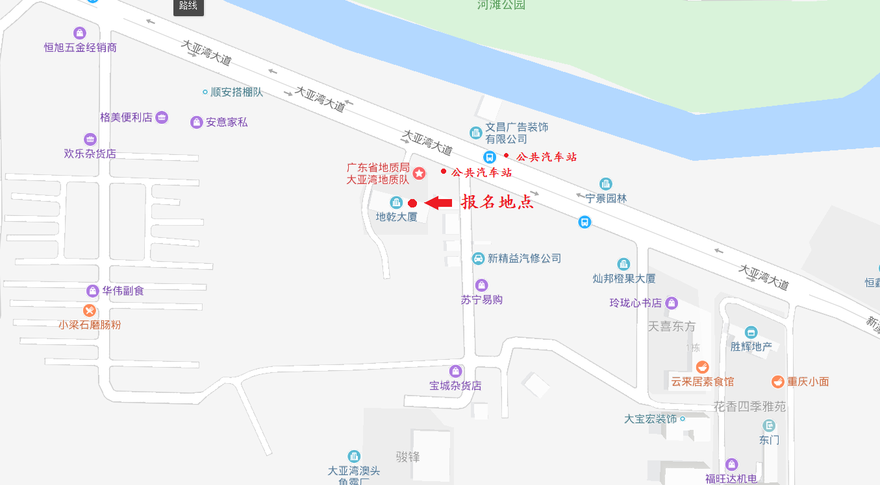
注意：考生可搭乘8、128A、263、K1、K2号等公交车在人社局/环保局（地质队）站下车或自驾车前往。

